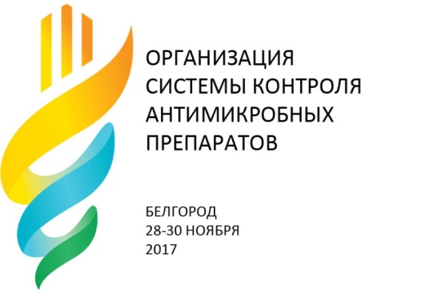
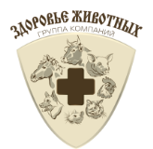
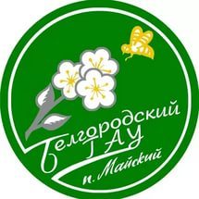

Заявка на участие
в международном
научно-практическом семинаре
«Организация системы контроля антимикробных препаратов в сельскохозяйственном
производстве»

28-30 ноября 2017 г.

- Фамилия, имя, отчество ________________________________________________
__________________________________________________________________________
- Организация ____________________________________________________________
- Подразделение __________________________________________________________
- Должность______________________________________________________________
- Специальность __________________________________________________________
- Стаж работы по специальности ____________________________________________
__________________________________________________________________________
- Контактный телефон, e-mail: ______________________________________________
__________________________________________________________________________

Дата заполнения:
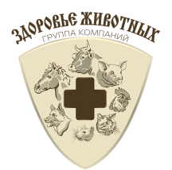

Организационный комитет:

Щепеткина Светлана Владимировна, тел. +7 (921) 925-56-71,

Дронов Владислав Васильевич, тел. +7 (908) 783-07-14

Координаторы:

Ришко Оксана Александровна, +7 (931) 349-55-49, Кононина Марина Дмитриевна, + 7 (921) 420-40-90, e-mail: animal.health.77@gmail.com, www.animal-health.ru
Возможна регистрация по ссылке: https:/ссылке
Участие в мероприятиях по программе СКАМП – бесплатное.

